 | #cardie972 | EPI: Ce qu’il faut retenir!!!  http://site.ac-martinique.fr/cardie |  | 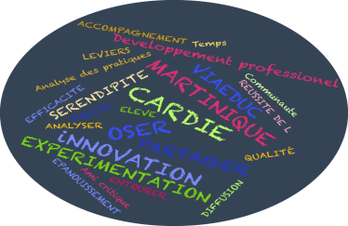
- Niveaux concernés: cycle 4 → 5ème, 4ème, 3ème
- Thématiques des futurs enseignements pratiques interdisciplinaires (EPI) :
- Corps, santé, bien-être et sécurité
- Culture et création artistiques
- Transition écologique et développement durable
- Information, communication, citoyenneté
- Langues et cultures de l'Antiquité
- Langues et cultures étrangères ou, le cas échéant, régionales
- Monde économique et professionnel
- Sciences, technologie et société.

- Volume horaire: 5ème, 4ème, 3ème → Enseignement Commun de 26h dont 4h (soit:1h d’AP et 3h d’EPI ou 2h d’AP et 2h d’EPI)
Descriptif :
- Les EPI, définis dans les programmes, sont pris en charge par les enseignants de toutes les matières de façon interdisciplinaire.
- Les EPI ont un caractère obligatoire pour tous les élèves.
- Le travail sur ces thèmes aboutira à la réalisation d'un projet incluant une réalisation concrète, individuelle ou collective.
- Les EPI font l'objet d'une évaluation prise en compte dans le cadre du DNB.
- Les EPI doivent aussi contribuer de façon concrète à la mise en œuvre des trois parcours éducatifs : le parcours citoyen, le parcours d'éducation artistique et culturelle (PEAC) et le parcours avenir.
- Au moins 2 EPI/an - 1 thématique interdisciplinaire différente.
- Durée variable (trimestrielle, semestrielle, annuelle), sur un horaire hebdomadaire de 1 à 3 heures.
Exemples de mise en œuvre :
- 3 EPI trimestriels de 3 heures
- 2 EPI semestriels de 2 heures, et trois 3 EPI trimestriels d'1 heure
- 1 EPI semestriel de 3 heures, 1 EPI semestriel d'une heure, 1 autre de 2 heures
- 1 EPI annuel d'une heure, et 2 EPI semestriels de 2 heures
- 1 EPI annuel d'une heure, et 3 EPI trimestriels de 2 heures

LCA et LCR ?  Les élèves qui le souhaitent pourront apprendre le latin de la 5e à la 3e et le grec en 3e.  Tous les élèves pourront profiter d'un EPI portant sur les langues et cultures de l'antiquité, une ou plusieurs fois au cours de leur scolarité. |  |  | Enseignement de complément  Accessible à ceux qui souhaitent approfondir l'apprentissage des langues anciennes, à raison d'une heure en classe de 5e, de deux heures en classe de 4e et en classe de 3e.

